Plan van aanpak Tijdelijk Wonen Vught

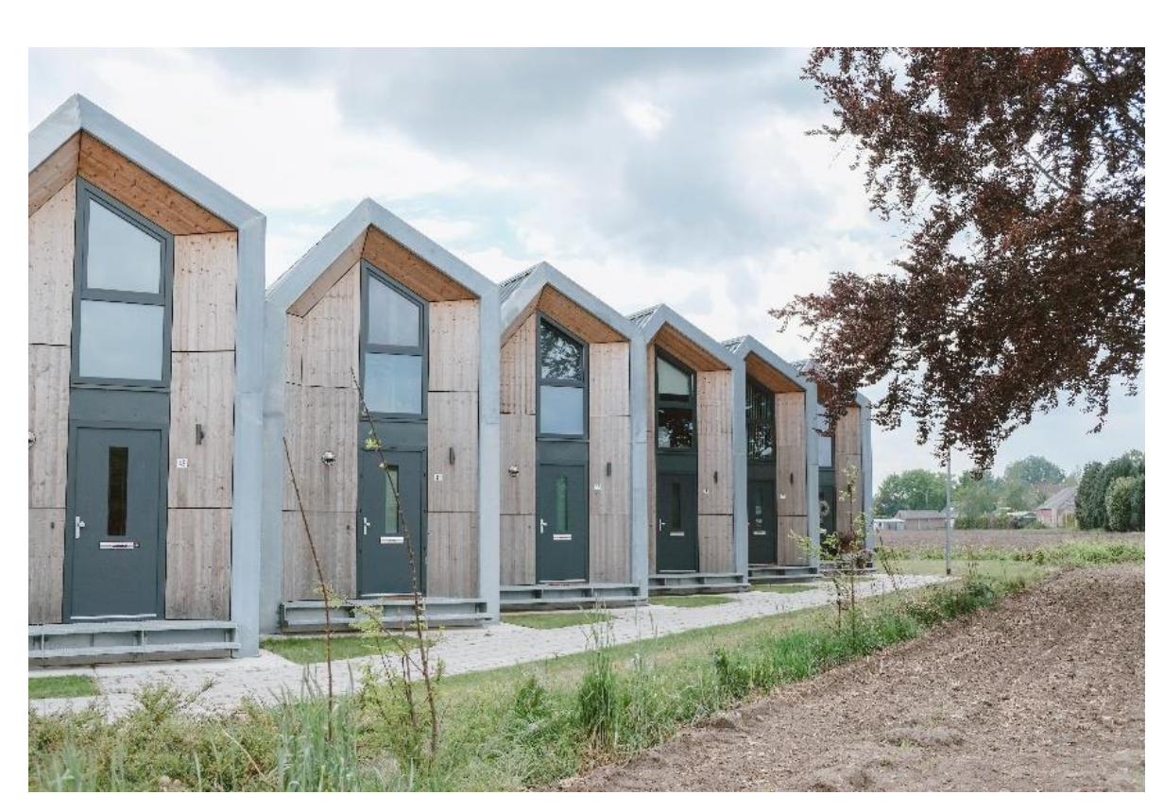
Maart 2023

Inhoudsopgave

1 Inleiding 3
1.1 Opdracht en visie 4
2 Communicatie & participatietraject 4
2.1 Succesvolle participatie 4
2.2 Mate van Participatie 5
2.3 Communicatiemiddelen 5
3 Selectiecriteria 6
4 Showcase 6
5 Planning 7

Inleiding
In de raadsinformatiebrief van 1 november 2022 is het locatieonderzoek gedeeld waaruit een aantal kansrijke locaties zijn benoemd. Eind 2022 is er veel commotie ontstaan in de gemeente over de totstandkoming van het rapport wat heeft geleid tot politieke discussies.
Het project is tijdelijk on hold gezet. Gezien de huidige woningnood blijft het dossier wel actueel. De afspraak is gemaakt een plan van aanpak op te stellen en dit voor te leggen aan de gemeenteraad.
In dit plan van aanpak is de participatie een belangrijk onderdeel. We maken hierin het onderscheid in de communicatie in algemene zin en een participatietraject per wijk wat om maatwerk vraagt. Hier hebben we oog en respect voor de omgeving en gaan we met open vizier het gesprek aan met de buurtbewoners om samen de mogelijkheden te onderzoeken.
De bewoners krijgen de mogelijkheid locaties aan te dragen die worden getoetst aan de selectiecriteria. Op deze manier wordt op een transparante manier de draad weer opgepakt in het project en worden bewoners actief betrokken tijdens het gehele proces.
Bij de uitwerking van dit plan van aanpak toetsen we de locaties uit het locatieonderzoek opnieuw en nemen deze mee in de verder afweging

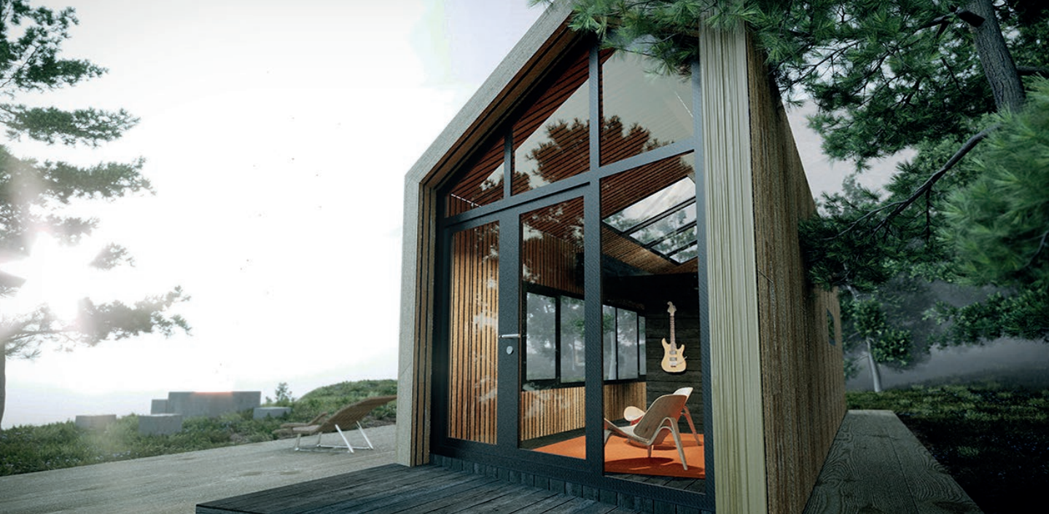

Opdracht en visie
De wooncrisis vraagt om een stevige aanpak. De gemeente streeft ernaar om het probleem van de woningnood deels op te lossen door tijdelijke woningbouw te faciliteren en te stimuleren en zal aansluiten bij de Woonvisie van 2021. Naast een robuust en ambitieus woningbouwprogramma is in het uitvoeringsprogramma het volgende opgenomen rondom tijdelijk wonen: “We brengen kansrijke locaties voor kleine (tijdelijke) woningen in beeld en realiseren deze woningen.”
De tijdelijke woningen of flexwoningen zijn belangrijk omdat deze doorgaans sneller gerealiseerd kunnen worden en een korte proceduretijd kennen. Deze woningen worden ingezet als middel om de wachtlijsten bij woningbouwcorporaties Charlotte van Beuningen en Woonveste op korte termijn terug te dringen voor de meest urgente woningzoekenden in Vught, Helvoirt en Cromvoirt.
De woningen hebben als doel om 10-15 jaar op 1 plek te blijven staan. In de participatietrajecten gaan we in gesprek met bewoners om de mogelijkheden te bespreken hoe de tijdelijke woningen in de woonomgeving in te passen. Per locatie zullen wij samen met de corporatie de businesscase verder uitwerken.

Communicatie & participatietraject
We hebben geleerd in de voorgaande maanden dat de communicatie in dit project van groot belang is. Het is daarom een zeer belangrijk onderdeel van dit plan van aanpak. Het college wil de bewoners in een vroeg stadium betrekken. Het college wil luisteren naar de bewoners en nodigt hen van harte uit de gemeente te adviseren. Het college zal op een transparante manier aantonen dat het luistert naar deze adviezen. Met dit plan van aanpak legt het college aan de voorkant de mate van participatie voor. Op deze manier laat het college zien dat het burgerbetrokkenheid belangrijk vindt en sluit daarmee aan op het coalitieakkoord.
In de vervolgfase gaan wij actief en met open vizier met bewoners in overleg om mogelijkheden te onderzoeken waarin we kiezen om bewoners te informeren en te raadplegen. De communicatiestrategie bestaat uit algemene communicatie bedoeld voor alle bewoners en voor de bepaling van kansrijke locaties waarna er per locatie afstemming plaatsvindt over de ruimtelijke inpasbaarheid.

Succesvolle participatie
Om te komen tot een succesvolle participatie moeten bewoners zich gehoord voelen en de mogelijkheid krijgen om mee te denken door het aandragen van potentiële locaties. Bewoners kunnen deze nieuwe potentiële locaties aandragen bij de gemeente. Deze aanmeldingen worden op een longlist geplaatst. Er zijn een aantal selectiecriteria opgesteld waaraan de potentiële locaties worden getoetst om te komen tot een shortlist. De locaties die overblijven na deze toetsing worden aan de bewoners voorgelegd en toegelicht tijdens een bewonersavond voor inspraak.
Tijdens deze bewonersavond wordt de dialoog aangegaan over de overgebleven kansrijke locaties. De input vanuit de bewoners wordt verzameld tijdens deze avond. Vanuit de gemeente wordt onderzocht of de aangedragen op- en aanmerkingen reden zijn om de plannen ruimtelijk wel of niet aan te passen. Dit wordt tijdens een volgende bewonersavond besproken en toegelicht.
Noodzakelijk is dat vervolgens per kansrijke locatie een apart participatietraject wordt uitgezet wat maatwerk vraagt.
Het voorstel is om een externe procesbegeleider aan te stellen om de avonden te begeleiden.

Mate van Participatie
In het gehele participatietraject wordt gewerkt van macro (longlist) tot een micro (maatwerk op locatie) niveau. Op elk niveau wordt een andere mate van participatie ingezet. Hierbij hebben we gebruik gemaakt van de Think!-tool om de juiste participatiegraad per fase te beoordelen. We lichten de mate van participatie toe:
- Longlist Adviseren: bewoners worden in de gelegenheid gesteld de gemeente te adviseren om te komen tot een lijst van locaties die getoetst gaan worden aan de selectiecriteria.
- Shortlist Informeren: na toetsing van de locaties op de longlist informeren we bewoners welke locaties zijn overgebleven. Deze shortlist wordt gedeeld met bewoners en er wordt tekst en uitleg gegeven waarom locaties zijn afgevallen en welke nog als kansrijk worden gezien.
- Maatwerk in de wijk Adviseren: de shortlist geeft een weergave van kansrijke locaties. In participatiebijeenkomsten in een kleiner comité vraagt dit om maatwerk om de ruimtelijke inpasbaarheid te bepalen. We vragen direct omwonenden om de gemeente hierin te adviseren.

Communicatiemiddelen
Naast de bewonersbijeenkomsten worden een aantal middelen ingezet om het participatie- en communicatietraject zo breed en goed mogelijk te laten verlopen.
Dit zijn:
- Digitale communicatiemiddelen: We informeren over het participatietraject en over de voortgang van het project. Via WijinVught en op de verschillende sociale kanalen van de gemeente wordt hiernaar verwezen.
- Nieuwsbrieven: Om ervoor te zorgen dat iedereen op de hoogte is van het project Tijdelijk wonen en de voortgang wordt 2x per jaar een nieuwsbrief opgesteld.
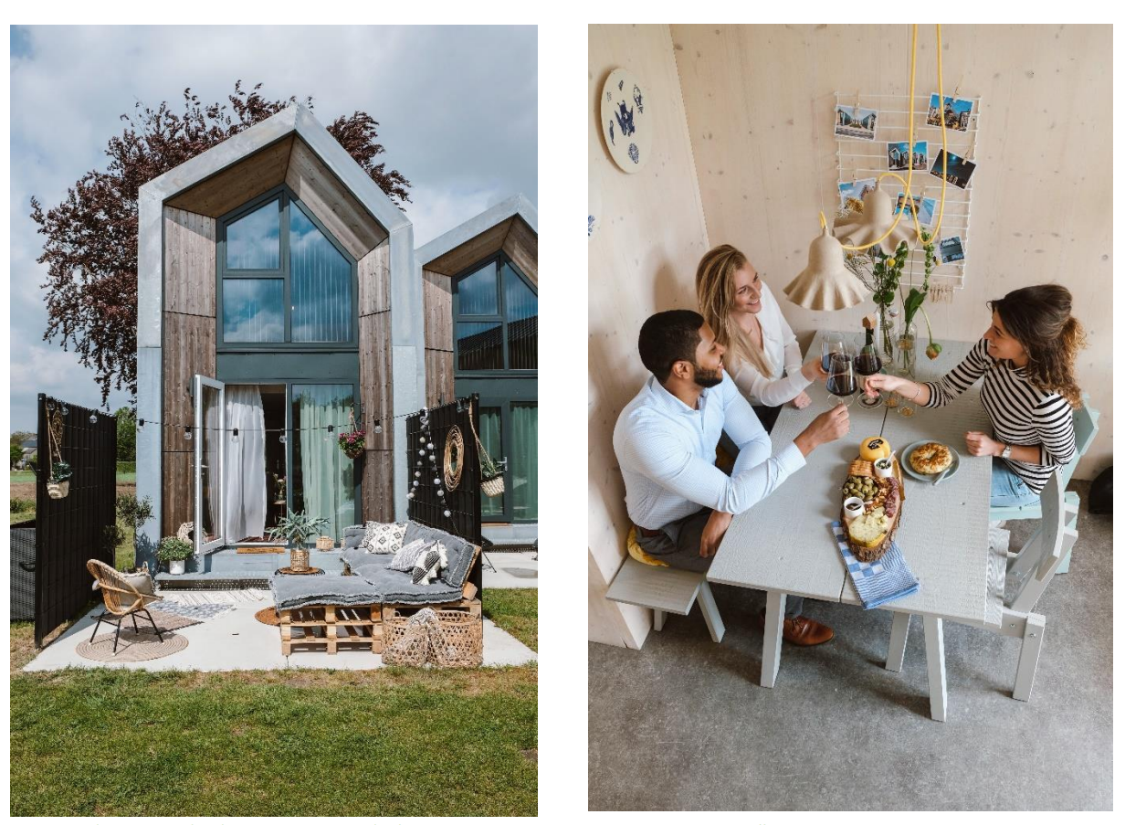

Selectiecriteria
De gemeente stelt de bewoners in de mogelijkheid mee te denken door de open uitvraag. Daarmee wordt begonnen met een schone lei. De locaties moeten wel getoetst worden aan opgestelde selectiecriteria voor tijdelijk wonen. Deze criteria komen in plaats van de criteria die eerder zijn voorgelegd in het rapport ‘onderzoek tijdelijk wonen Vught’. We maken daarbij onderscheid in harde criteria (ja of nee) en zachte criteria (voorkeur). Dit zijn:
Harde criteria
- Tijdelijke woningen zijn niet ter vervanging van de reguliere woningbouw. Waar volgens het bestemmingsplan al wonen direct is toegestaan zetten we in op reguliere woningbouw.
- Tijdelijke woningen komen op plekken waar met een omgevingsvergunning tijdelijk afgeweken kan worden.
- Leegstand blijft buiten beschouwing. Dit omdat de gemeente nog weinig leegstaande panden in bezit heeft. Eigenaren van leegstaande panden hebben zelf vaak voorkeur voor herontwikkeling.
- De gemeente wil zelf geen ontwikkelaar of eigenaar van tijdelijke woningen zijn, maar wel ontwikkelingen mogelijk maken op gronden die in bezit zijn van de gemeente. Hierin werken we samen met de corporaties.
- Niet op of nabij kabels en leidingen ter voorkoming van schade
- Niet in speeltuintjes
- Niet op plekken waar een kap van monumentale/beeldbepalende bomen en groen noodzakelijk zou zijn voor de plaatsing
- Niet in een waterbergingsgebied
Zachte criteria
- Geen ontwikkeling op particuliere grond, tenzij de grondeigenaar instemt met de voorwaarden, waaronder de samenwerking aan te gaan met de woningbouwcorporaties voor de duur van max 15 jaar.
- De voorkeur ligt om dit binnen of direct grenzend aan de bebouwde kom te realiseren waar de ondergrondse infrastructuur al is aangelegd waar op aangesloten kan worden en waar bewoners gebruik kunnen maken van voorzieningen in de buurt zoals het OV.
- Borging van de tijdelijkheid en herplaatsing na verstreken termijn waarborgen.
Er zal een shortlist worden opgesteld van de overgebleven locaties waarin het college ook locaties binnen de uitleggebieden wil onderzoeken als mogelijk kansrijke locaties.

Showcase
Vooruitlopend op het te doorlopen participatietraject wordt op een van de locaties als eerste een pilot, een showcase uitgewerkt. Het betreft een kleinschalig project op grond in eigendom van de Charlotte van Beuningenstichting. Op deze grond aan de Wilhelminasingel zit een woonbestemming en ligt al een bouwvlak, waardoor de impact hiervan op de omgeving klein is. Door Charlotte van Beuningen worden enkele tijdelijke woningen geplaatst waarbij bewoners de kans krijgen deze te bezichtigen en de omvang te beoordelen. We stellen ons als gemeente en corporatie benaderbaar op door op een aantal momenten bij de woningen aanwezig te zijn om vragen van bewoners te kunnen beantwoorden. De communicatie rond deze pilot wordt primair verzorgd door de Charlotte van Beuningenstichting.

Planning
Begin 2023 is een pas op de plaats gemaakt met het project tijdelijk wonen. Er is tijd genomen om openstaande vragen te beantwoorden, gesprekken aan te gaan met bewoners en een start te maken met het bedenken van een nieuwe strategie. In onderstaand schema is in hoofdlijnen een planning opgesteld na het voeren van intern en extern overleg met de woningbouwcorporaties.
Q1-2023 | - Projectgroepoverleg  Samenwerking woningbouwcorporaties | - Raadsvoorstel  Plan van aanpak
Q2-2023 | Start participatie en communicatiestrategie | Inventarisatie nieuwe locaties | Onderzoek pilot/ showcase:  - Vergunningen  - Aanbesteding  - Openbare ruimte | Vervolg participatie  - Bewonersavonden  - Shortlist voorleggen  - Input ophalen bewoners | Raadsvoorstel  Financiering voorbereidingskrediet
Q3-2023 | Uitwerking locaties  - Onderzoeken mogelijkheden  - Input verwerken en locaties bepalen | Communicatie showcase | Vervolg participatie  - Bewonersavond  - locaties voorleggen
Q4-2023 | Afronden voorbereidende werkzaamheden showcase | Vervolg participatie in de wijk (maatwerk)  - Vergunningen  - Aanbesteding  - Openbare ruimte
Q1-2024 | Realisatie en plaatsing showcase | Vervolg locaties per wijk  - communicatie/ participatie

